Diplomatura Universitaria en Ciencia y Tecnología

Fisica III
Docente: Claudia González

Clase 12 (1^{era} Parte): Introducción a la física de los sólidos:
Teoría de bandas

Introducción a la física de los sólidos

En esta clase veremos la teoría de bandas. Esta teoría nos permitirá entender como están distribuidos los niveles de energía en un metal y con esto entender como se transporta la corriente eléctrica.

Teoría de bandas

Repasemos ante todo la interacción de un electrón con un ión positivo en un sistema unidimensional. El potencial de interacción es un potencial de tipo coulómbico y se muestra en la Figura 1.

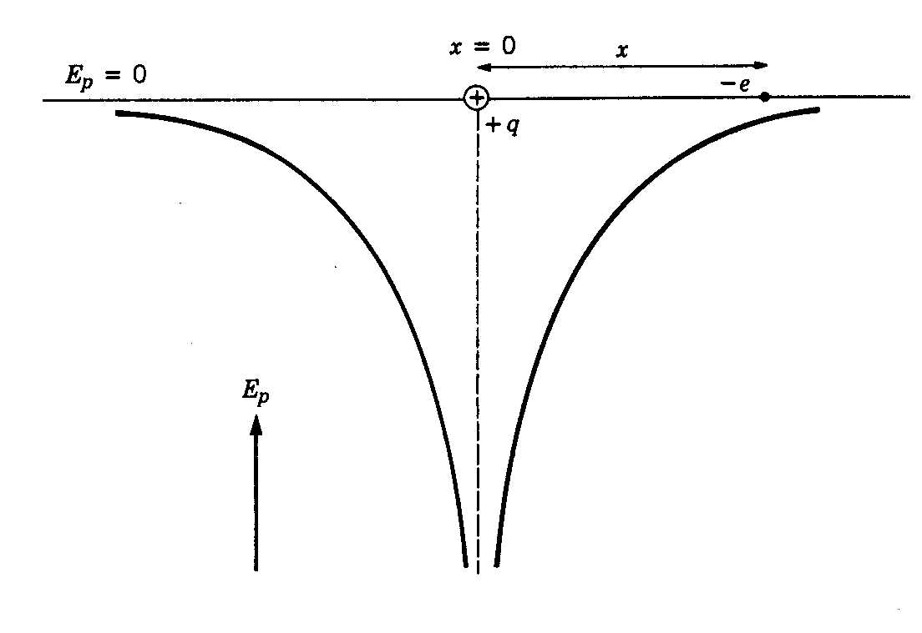

Figura 1

Veamos entonces como es el potencial de interacción de un electrón pero ahora con dos iones positivos separados entre sí una distancia d. El potencial de interacción total (línea continua) será la suma de los potenciales de interacción con cada uno de los iones por separado (líneas a trazos). El resultado se muestra en la Figura 2.
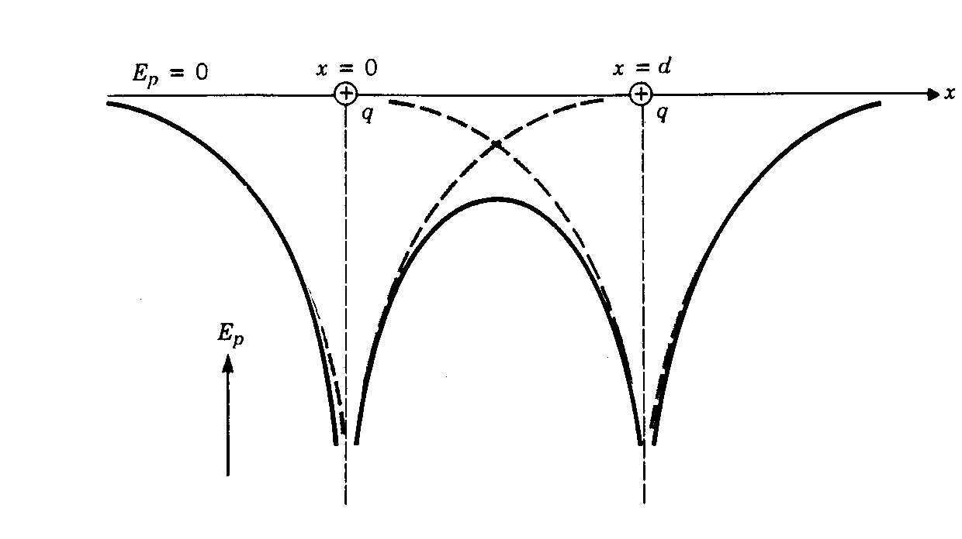
Figura 2

Un metal (como todo sólido) está constituido por una red de átomos (que en el caso del metal serán iones). Esta red de iones presenta entonces una regularidad o periodicidad en su estructura. La Figura 3 muestra que la energía potencial E_{p} tendrá la misma periodicidad que la red.

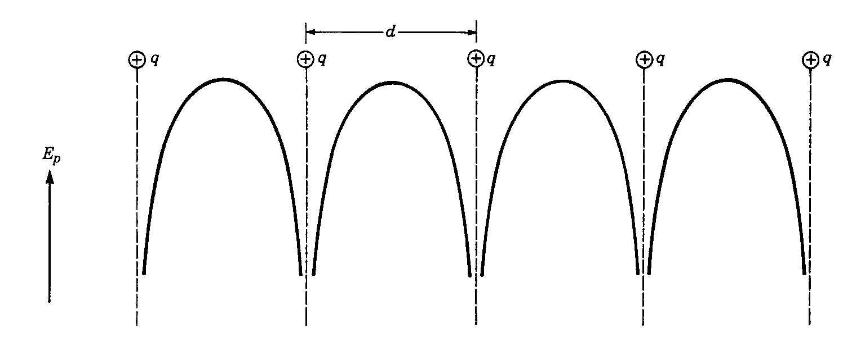

Figura 3

Para determinar los posibles estados estacionarios del electrón en un sistema con una E_{p} periódica, deberíamos resolver la ecuación de Schrödinger. Sin embargo la periodicidad nos permite obtener cierta información sin necesidad de resolver esta ecuación. Analicemos la Figura 3 para electrones con distintas energías E. Veamos entonces la Figura 4. Un electrón con energía E₃ no estará ligado a ningún átomo. En cambio si el electrón tiene energía E₂ no estará tan libre como el anterior. En principio estaría ligado a algún átomo en particular pero, con una cierta probabilidad, puede atravesar la barrera por efecto túnel y moverse por toda la red. Finalmente si el electrón tiene energía E₁ no podrá moverse libremente a través de la red y quedará confinado en la región ente A y B por ejemplo. Fíjense que a la energía E₁ la barrera es más ancha que a E₂ y por consiguiente es poco probable que haya efecto túnel. Por lo tanto es poco probable que pase de la región AB a CD. Debido a esto, los electrones de orbitales más internos en un cristal (que serán los de menos energía) están esencialmente localizados y prácticamente se puede considerar que sus energías y funciones de ondas son las mismas que las de los átomos aislados.

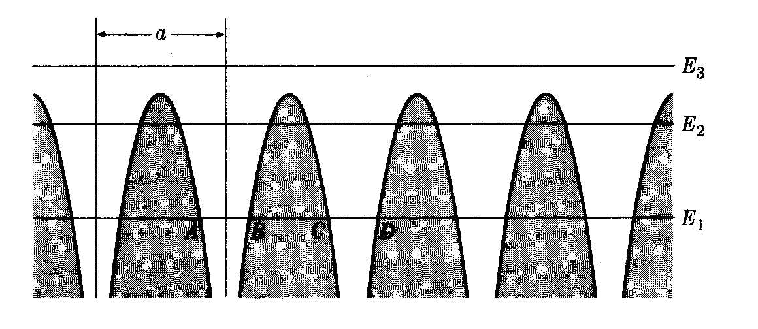
Figura 4

Los electrones con E₃ son los responsables de la conductividad eléctrica y térmica de los metales. Esto es debido a su gran movilidad.
Veremos ahora como se distribuyen los estados estacionarios de los electrones dentro del cristal. Para entender esto es útil comenzar con los niveles de energía de los átomos individuales cuando están infinitamente separados entre sí y observar los cambios que se producen al ir acercándolos. Para enterarnos lo que ocurre, veamos el caso de dos pozos de potencial finito cuadrado (visto en la unidad 2). Por lo visto en la Unidad 2, sabemos que una partícula en una caja de potencial de ancho a y paredes infinitas tiene una función de onda χ_{n} y una energía E_{n} dadas por:

$χ_{n}=B\text{sin}\frac{nπ}{a}x$ (1)
$E_{n}=\frac{n^{2}ℏ^{2}π^{2}}{2{\text{ma}}^{2}}$ con n=1,2,3,... (2)
Las funciones de onda correspondientes a los cinco primeros niveles de energía pueden verlas en la Figura 3 de la Clase 7. Para el caso de un pozo finito, vimos que las funciones de onda no diferían mucho de estas. La principal diferencia era la aparición de una cierta probabilidad de encontrar al electrón fuera de la caja. Las funciones de onda para el pozo finito pueden verlas en la Figura 3(a) de la Clase 8.
Veamos ahora los dos pozos de potencial B y C mostrados en la figura 5(a). Supongamos que tenemos un electrón con E₁ dada por (2) y que sabemos que está en el pozo B, su función de onda χ_{B} será como la mostrada en la Figura 5(b). Si ahora suponemos que está en el pozo C su función de onda χ_{C} será como la mostrada en la Figura 5(c). ¿Qué pasa ahora si decimos que el electrón tiene igual probabilidad de estar en B o C? ¿Cómo será la función de onda que lo describa?. Veamos que propiedades debe tener:
- χ debe reflejar el hecho de que el electrón pueda ser encontrado con igual probabilidad en ambos pozos. Esto significa que la probabilidad χ² debe ser simétrica respecto al punto equidistante entremedio de los dos pozos.
- La parte de χ que refleje la probabilidad de encontrar la partícula en el pozo B con energía E₁ debe parecerse a χ_{B}, y lo mismo para la parte de χ que refleja la probabilidad de encontrar la partícula en el pozo C.

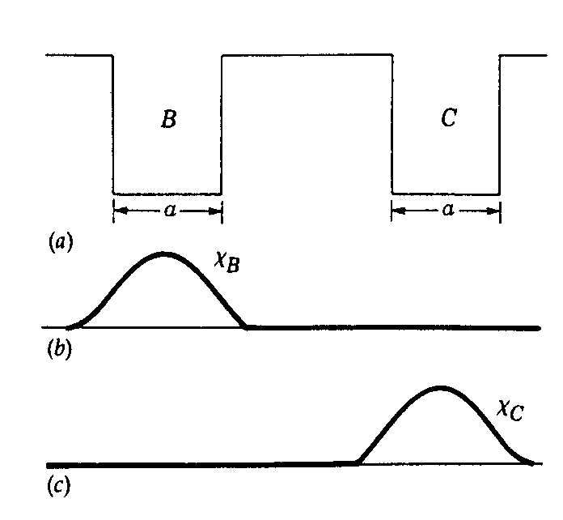

Figura 5

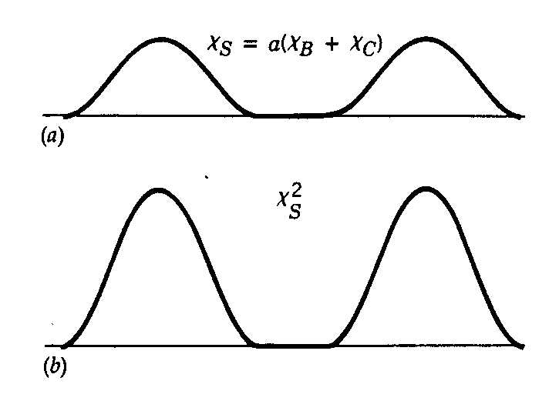

Figura 6

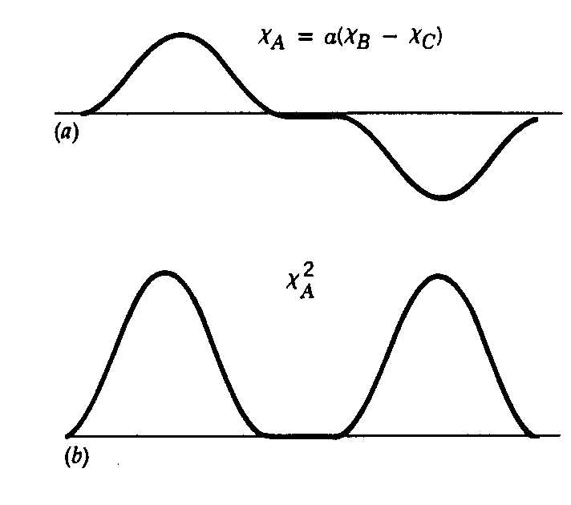
Figura 7

Antes de responder la pregunta, recordemos que si por ejemplo χ_{C} es solución de la ecuación de Schrödinger entonces -χ_{C} también lo será (recuerden que la función de onda multiplicada por una constante, que en este caso es –1, sigue siendo solución de la ecuación de Schrödinger). Contestemos ahora la pregunta: ¿Cuál es la función de onda el electrón con energía E₁ y que pueda estar igualmente en los dos pozos?. Hay dos posibilidades:
$$χ_{S}=a(χ_{B}+χ_{C})$$
$$χ_{A}=a(χ_{B}−χ_{C})$$
La constante a la introducimos para que las funciones de onda estén normalizadas. Debería estar claro entonces que χ_{S} (función de onda simétrica) mostrada en la Figura 6(a) cumple con las condiciones 1 y 2. La Figura 6(b) muestra además que χ_{S}² es simétrica respecto a un punto medio equidistante de los dos pozos. La otra posibilidad χ_{A} (función de onda antisimétrica), mostrada en la Figura 7(a), también satisface 1 y 2, esto puede verse comparando χ_{A}² dado en Figura 7(b) con χ_{S}².

Veamos que pasa con χ_{S} y χ_{A} cuando la separación entre los pozos se vuelve mas chica. La Figura 8(a) muestra las funciones de onda individuales χ_{B} y χ_{C} y la Figura 8(b) nos muestra la suma $χ_{S}=a(χ_{B}+χ_{C})$.
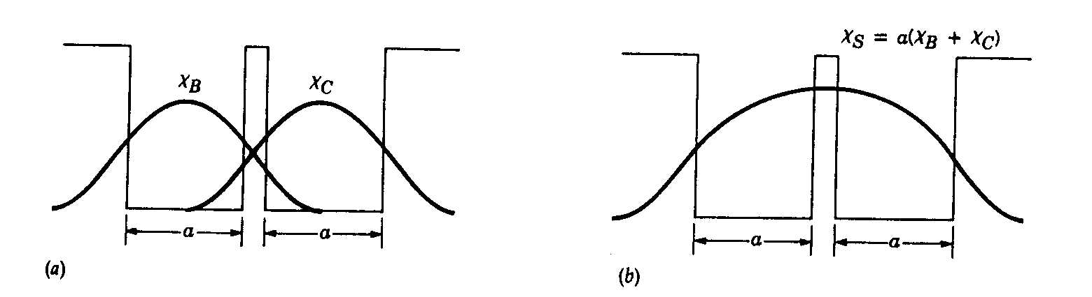

Figura 8

Vean que la función de onda χ_{S} empieza a parecerse a una función de onda del estado fundamental de un pozo de ancho 2a. De hecho, en el límite de no separación entre los pozos, será esta función. Por otro lado, la función de onda χ_{A} es como se muestra en la Figura 9. La Figura 9(a) muestra las χ_{B} y -χ_{C} individualmente mientras que la Figura 9(b) muestra a χ_{A}. La función de onda χ_{A} comienza a parecerse a la función de onda del primer estado excitado del sistema de una partícula en una caja.
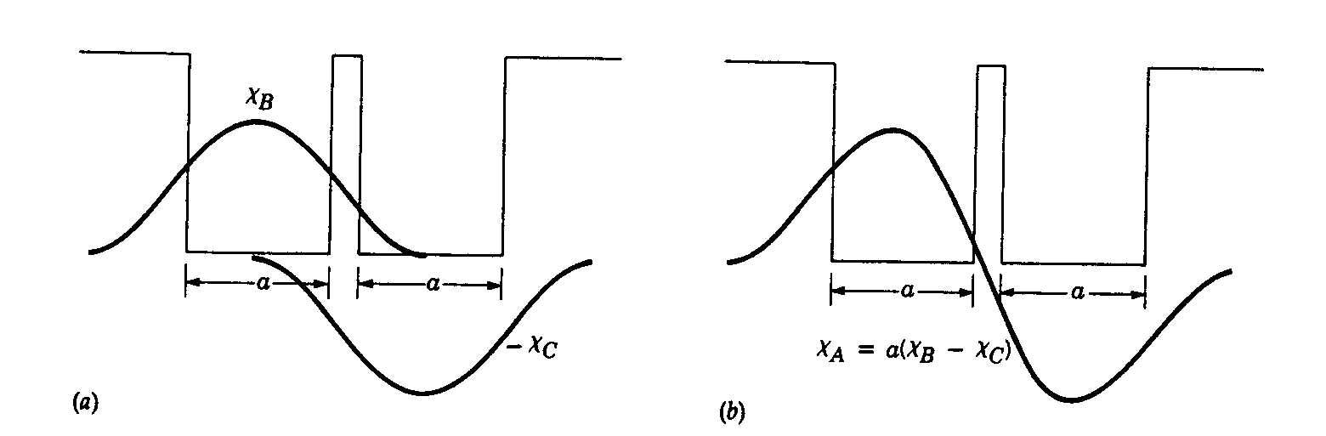
Figura 9

De esta forma concluimos que, si bien las funciones de onda χ_{B} y χ_{C} están degeneradas (es decir, describen estados con igual energía) cuando los dos pozos están muy separados, la degeneración comienza a romperse a medida que los pozos se acercan; χ_{A} corresponderá a un estado de mayor energía que χ_{S}.
La conclusión más importante de lo visto hasta ahora es que si se comienza con dos funciones de onda χ idénticas (y por lo tanto la misma energía) en dos sistemas independientes idénticos, cuando se juntan lo suficiente, se rompe la degeneración entre las dos funciones de onda χ formándose dos funciones de onda χ no degeneradas. Sin embargo, cuál es la razón física de la ruptura de la degeneración?.
Para responder a esto, veamos el caso de dos átomos de H cada uno con su electrón en el estado fundamental 1s. Resolviendo la parte radial de la ecuación de Schrödinger para el átomo de H, obtenemos la parte radial de la función de onda del estado 1s como $χ=e^{−\frac{r}{a}}$(ver última ecuación de la Clase 9(complemento)). Por lo tanto, en un gráfico en una dimensión, la función de onda decrece exponencialmente a medida que la distancia r al núcleo aumenta. Las funciones de onda χ_{B} y χ_{C} mostradas en la Figura 10 son las asociadas a dos átomos independientes B y C (vean también la Figura 4 de la Clase 9(resultados)).
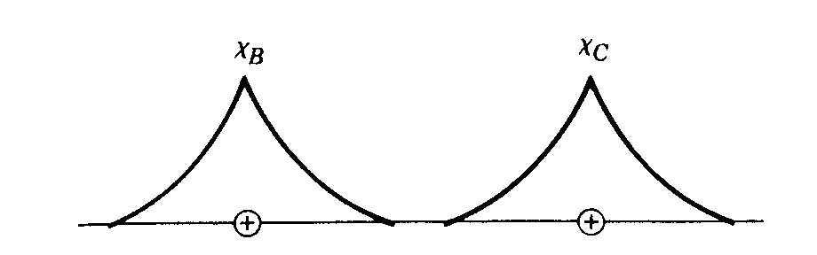
Figura 10
A medida que aproximamos los átomos entre sí, las funciones de onda se solaparán (es decir, se superpondrán espacialmente) y los electrones B y C podrán pasar de un átomo al otro. Debemos ahora considerar las dos posibles combinaciones de las funciones de onda χ_{B} y χ_{C} como lo hicimos antes para obtener lo que vemos en la Figura 11.
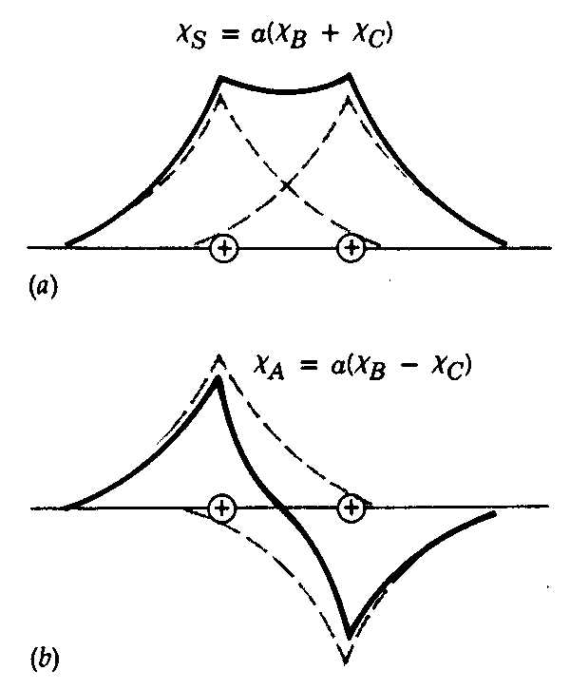
Figura 11
La línea punteada nos muestra como se verían las funciones de onda si la otra no estuviese presente, mientras que la línea continua es la función de onda suma o combinación de ellas. La distribución electrónica entre los dos protones puede verse graficando ${\left|χ_{S}\right|}^{2}$y${\left|χ_{A}\right|}^{2}$en la Figura 12.
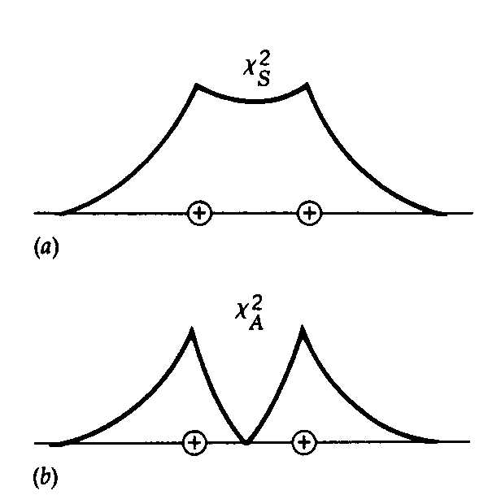
Figura 12

Ambas distribuciones son simétricas respecto al punto medio entre los dos protones, por lo que la probabilidad de encontrar un electrón a una cierta distancia de un protón es la misma que la probabilidad de encontrar a igual distancia del otro protón. Ambas funciones de onda son entonces adecuadas para representar el comportamiento de cualquiera de los electrones. Sin embargo, un electrón en el estado χ_{S} tendrá menor energía que un electrón en el estado χ_{A} . La razón es que el electrón en χ_{S} tiene mayor probabilidad de estar entre los dos protones que de estar cerca de solo uno. Fíjense que la Figura 12(a) muestra un alto valor de ${\left|χ_{S}\right|}^{2}$entre los dos núcleos y un valor bajo a los costados de cada uno. Como resultado de esto, el electrón pasa mucho tiempo entre los dos protones. En esta región el electrón estará bajo la influencia atractiva de ambos protones al mismo tiempo. La energía de enlace del electrón resultado de la presencia de los dos protones será más negativa que la correspondiente a la presencia de un solo protón. Por otro lado, un electrón en χ_{A} pasará un tiempo cerca de un protón o el otro. Difícilmente con ambos (vean la Figura 12(b)), por lo tanto, la contribución extra al enlace del electrón de la que acabamos de hablar no estará presente o será muy chica.
Así, cuando dos átomos se aproximan entre sí, dos niveles de energía separados se forman a partir de cada nivel de los átomos aislados. La razón física de este efecto es las maneras diferentes en que los electrones interactúan con los iones en los estados simétricos y antisimétricos.
Esto no es una banda, pero dos átomos no forman un sólido. Supongamos que N átomos se juntan para formar un sólido, entonces cada uno de los niveles de los átomos individuales aislados se desdoblarán en N estados discretos, estados que estarán muy poco separados entre sí y constituirán una banda de niveles de energía. Tomemos el caso de 6 átomos de H en el estados 1s. Si comenzamos con 6 estados 1s individuales, obtenemos 6 formas distintas de combinarlos entre si, y todas con distintas energías (vean la Figura 13).
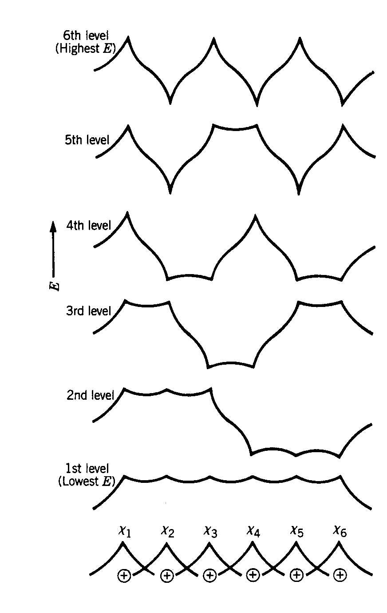
Figura 13

En el primer nivel, las 6 funciones de onda individuales se suman simétricamente
$$χ_{\text{primer}−\text{nivel}}=χ_{1}+χ_{2}+χ_{3}+χ_{4}+χ_{5}+χ_{6}$$
Como resultado habrá 5 lugares a lo largo del eje donde el electrón estará bajo la influencia atractiva (enlace) de dos núcleos. En el segundo nivel, las χ de los primeros 3 átomos se suman simétricamente entre ellas y lo mismo hacen las 3 últimas, pero la χ resultante de la suma de las 3 primeras se suma antisimétricamente (es decir, se resta) con la χ resultante de las 3 últimas
$$χ_{\text{segundo}−\text{nivel}}=(χ_{1}+χ_{2}+χ_{3})−(χ_{4}+χ_{5}+χ_{6})$$
Como resultado, habrá solo 4 lugares a lo largo del eje donde el electrón estará bajo la influencia de los dos núcleos y habrá la contribución negativa extra a la energía. La energía de un electrón en este nivel será más alta que la energía del primer nivel. La combinación de las χ individuales para formar el resto de los estados se realiza de la misma forma que los dos ejemplos que acabamos de ver. Obteniéndose progresivamente: 3,2,1 y ningún lugar sobre el eje en donde el electrón sienta la influencia de dos protones. Sin embargo, nos podemos preguntar si estas son las únicas posibles combinaciones de las 6 χ. La respuesta es que no, sin embargo cualquier otra combinación estará degenerada con alguna de las que vimos. Como ejemplo vean la Figura 14, las χ dadas en (a) y (b) tendrán la misma energía. Hagan las combinaciones que quieran y verán que, en lo que respecta a la energía, todas caerán en una de las 6 combinaciones de la Figura 13.
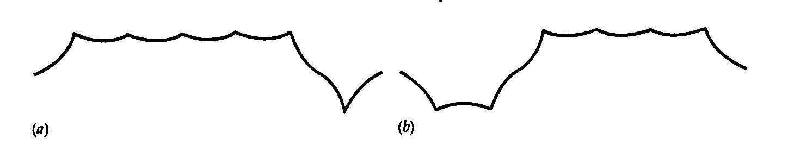
Figura 14

De esta forma vemos entonces que, si extendemos el mismo tipo de análisis a N átomos obtendremos, obtendremos N diferentes estados de energía. Sin embargo, para cualquier número de átomos considerados, los estados extremos de mayor y menor energía serán del tipo de los que vimos recién. Debido a esto, podríamos aventurarnos a decir que la diferencia en energía entre estos dos extremos, y por lo tanto el ancho de la banda, no dependerá apreciablemente de N. Aumentando N aumentamos el número de sitios donde la contribución extra de energía puede tener lugar. Pero al mismo tiempo decrece la cantidad de tiempo que un electrón estará en uno de esos sitios, haciendo que el tiempo total en cada uno sea el mismo. Lo que afecta al ancho de la banda es cuán cerca están dos átomos entre sí. Como ejemplo de esto miren la Figura 15 donde graficamos los niveles de energía en una red cristalina en función de la distancia interiónica. Para una distancia interiónica a , los niveles posibles caen entre P y Q.
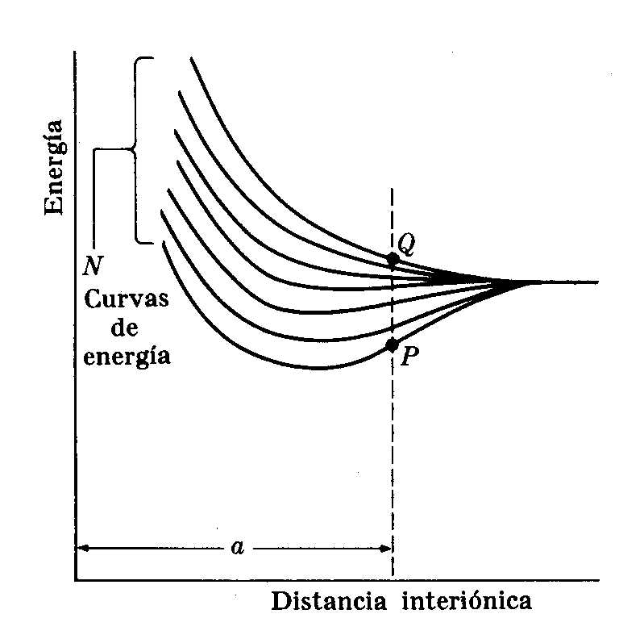
Figura 15

Cuanto más cerca, mayor será el solapamiento entre las funciones de onda y por lo tanto mayor será ${\left|χ\right|}^{2}$entre dos núcleos para los estados simétricos, con el consecuente fortalecimiento del enlace. La Figura 16 muestra como las funciones de onda de 6 átomos diferentes se separan en 6 diferentes niveles de energía cuando los átomos se aproximan entre sí. Para la separación interatómica usualmente encontrada en los sólidos, el ancho de la banda es típicamente de algunos electronvols.

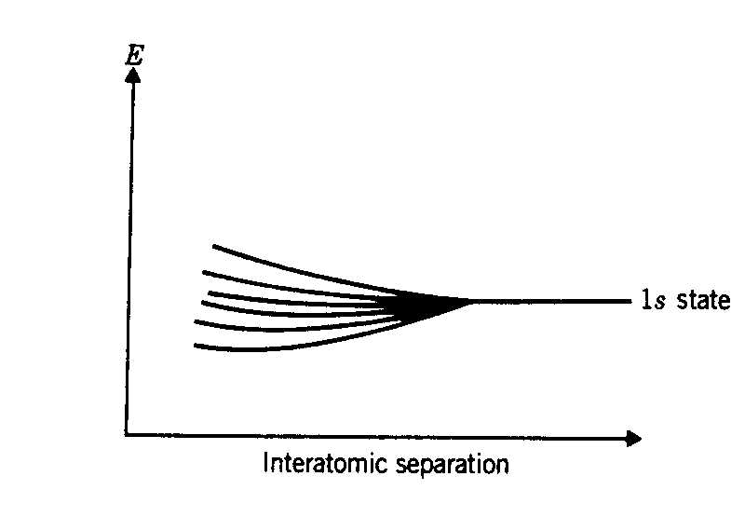
Figura 16

Para un sólido macroscópico con N∼10²³, la separación entre niveles adyacentes será de ∼10⁻²³ eV, como ven una cantidad insignificante. Los niveles de energía estarán tan finamente espaciados que se puede decir que forman una banda continua de energía.
Así que cuando juntamos un gran número N de átomos para formar un sólido, los niveles atómicos de energía individuales se desdoblarán en bandas de energía cuasicontínuas. Dentro de cada banda hay N distintos pero muy cercanos niveles de energía.
Hasta ahora nos limitamos a átomos con un electrón donde el electrón estaba en el estado 1s. Cuando el análisis se extiende a átomos multielectrónicos donde tenemos electrones en otros estados, encontramos que cada nivel atómico individual se desdoblará en bandas similares de estados cuasicontinuos. Así que, si consideramos el sodio (Na) con una configuración electrónica 1s²2s²2p⁶3s¹, obtendremos la estructura de bandas de la Figura 17.
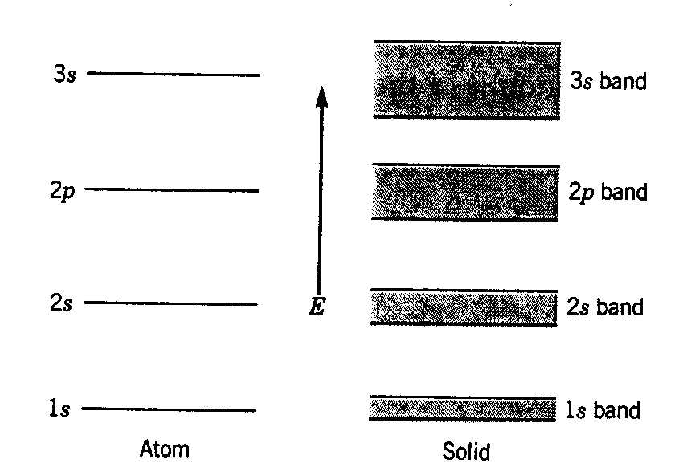
Figura 17

Noten que el ancho de las bandas para los niveles más bajos de energía es menor que el ancho de las bandas de los de mayor energía. La razón es que los electrones en los niveles inferiores (que tendrían una energía E₁ para la Figura 4, están en capas mas internas y por lo tanto no son muy influenciados por la presencia de los otros átomos porque sus funciones de onda no se solapan significativamente con aquellas correspondientes a los otros átomos. Por lo tanto dan lugar a bandas más angostas. Otra característica importante de las bandas en átomos multielectrónicos se vé en la Figura 18. A medida que la distancia interiónica disminuye las bandas comienzan a superponerse. Por ejemplo, para la distancia interiónica a´ de la Figura 18 la tercera y cuarta banda se superponen. Esto es importante por ejemplo para explicar las propiedades de ciertos sólidos. Ya lo veremos más adelante.
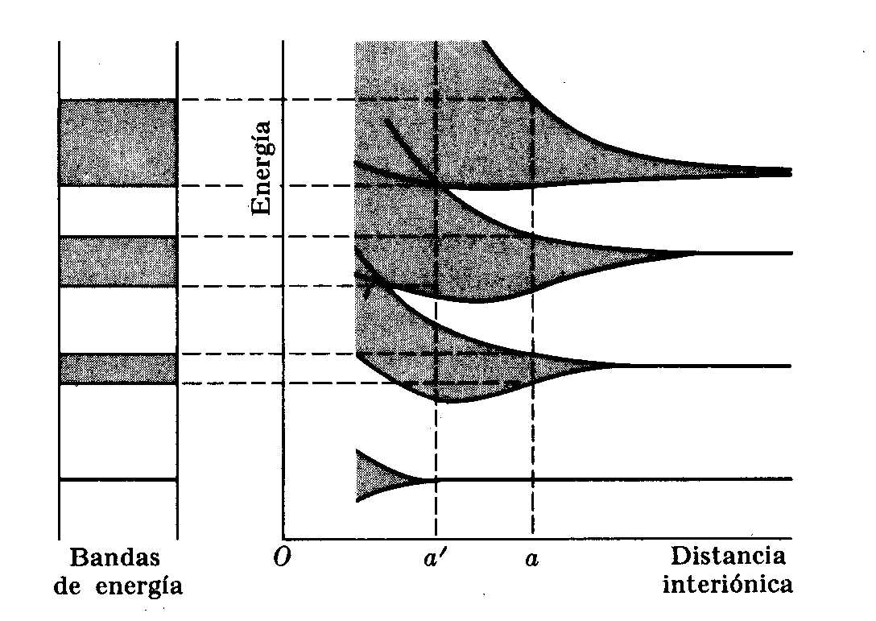
Figura 18

Según el principio de exclusión de Pauli, cada nivel de energía del átomo aislado puede contener dos electrones (debido al spin), por lo tanto, la banda correspondiente a ese nivel atómico podrá contener 2N electrones. Las bandas se designan por s, p, d, etc. De acuerdo al valor del momento angular del nivel atómico del cual provienen.
A las bandas correspondientes a niveles atómicos de capas internas completas (es decir, capas que contienen en el átomo todos los electrones permitidos por el principio de exclusión de Pauli) se las suele ignorar en la descripción del sólido debido a que, como ya vimos, contienen electrones localizados y por lo tanto no contribuirán en las propiedades de conducción del sólido. La banda correspondiente al nivel atómico más externo (y por lo tanto la banda de mayor energía (por ejemplo con energía E₃ de la Figura 4 , está ocupada por electrones de valencia. Si esta banda más externa no está completamente llena se la llama banda de conducción. Pero si está llena se la llama banda de valencia y la banda vacía que queda arriba de ella se la llama banda de conducción.
Todo lo visto hasta ahora es una imagen simplificada de la realidad. Para estudiar la distribución de los estados en los sólidos reales debemos pasar al espacio tridimensional. Sin embargo, las dos principales características encontradas aquí, es decir, el hecho de que cada nivel atómico se desdobla en una banda y que cada banda tiene N niveles de energía, se mantienen. Estas dos características nos permitirán entender las diferencias entre conductores, aisladores y semiconductores.

Comentarios sobre la clase 12 (1^{era} Parte)

Esta clase trata de la teoría de bandas. Es importante que entiendan bien esta clase ya que a partir de la teoría de bandas se explica las propiedades de semiconductores. Lo que deben entender bien es como a partir de los estados atómicos de átomos muy separados se forman las bandas cuando los átomos están cerca. Para facilitar la comprensión puse el ejemplo de dos pozos de potencial. Acá verán que por combinación lineal de las funciones
de onda de un mismo estado de los pozos separados se construyen dos funciones de onda para el sistema de los dos pozos juntos. Las funciones de onda formadas corresponderán a distintas energías. De esta forma se ve la ruptura de la degeneración existente en los átomos aislados (la degeneración entre el primer nivel de energía de un pozo y el mismo nivel en el otro pozo, ya que tienen igual energía cuando los pozos están separados).
Luego esto se traslada a átomos de H. Como libro para consulta pueden ver el Alonso y Finn, Tomo III.

Guía para la discusión de la clase 12 (1^{era} Parte)

- Teoría de bandas. Explicar el origen de la ruptura de la degeneración de funciones de onda de dos sistemas independientes idénticos cuando se juntan lo suficiente. Usar el modelo de partícula en una caja para explicar el origen de dos funciones de onda distintas y el modelo del átomo de H para explicar la razón física de la ruptura de la degeneración.
- ¿Cómo se origina la banda en un cristal a partir de un estado atómico dado? ¿Por qué el ancho de la banda no depende del número de átomos en la red? ¿Cómo y por qué varía el ancho con la distancia interiónica?¿Las bandas originadas a partir de estados atómicos de capas internas, son más o menos anchas que las originadas a partir de estados atómicos de capas externas?

Diplomatura Universitaria en Ciencia y Tecnología

Fisica III
Docente: Claudia González

Clase 12 (2^{da} Parte): Introducción a la física de los sólidos:
Introducción a la física de los sólidos
Modelo de electrones libres
Densidad de estados
Teorema de Bloch
Modelo de Kronig-Penney de un cristal

Introducción a la física de los sólidos

Veremos ahora un modelo sencillo que permite explicar el comportamiento de los electrones libres en un metal. Este modelo se llama modelo de electrones libres y nos permitirá entender un poco más las propiedades de los sólidos.

Modelo de electrones libres

Para simplificar al máximo el problema de predecir el comportamiento de un electrón libre (es decir un electrón de la banda ocupada más externa del metal) supongamos que ignoramos la fluctuación periódica de la energía potencial (vista en la Figura 3 de la Clase 12). Si bien es una aproximación muy burda, recuerden que los electrones libres en el metal correspondían a electrones con energías del tipo E₃ de la Figura 4 de la Clase 12. El potencial puede considerarse que no afectará tanto (recuerden sino el caso del pozo de potencial cuadrado con energías mayores que U₀). De esta forma podemos considerar los electrones de la banda de conducción como si fueran libres y su movimiento independiente unos de otros. Además de esto, supongamos una red en una dimensión. De esta forma, la función de onda aproximada de un electrón de momento $p=ℏk$es
$Ψ=e^{\text{ikx}}$ (1)
Recuerden que $e^{\text{ikx}}=\text{sin}\text{kx}+i\text{cos}\text{kx}$y de esta forma nos queda la expresión sinusoidal que hemos utilizado como función de onda cada vez que consideramos una partícula que no está sujeta a ningún potencial. En este caso simplemente agregamos una parte imaginaria y la función de onda en vez de ser real es compleja. Esta función de onda tendrá igual valor de ${\left|Ψ\right|}^{2}$que la usada, por ejemplo, en la ecuación 1 de la clase 6 (suponiendo A=1). Para una red tridimensional no tendríamos mas que utilizar $Ψ=e^{i\vec{k}⋅\vec{r}}$en vez de (1).
La ecuación (1) nos indica que ${\left|Ψ\right|}^{2}=1$, por lo tanto esta función de onda nos indica que el electrón tiene igual probabilidad de encontrarse en cualquier lugar de red. Esto no está de acuerdo con la imagen que tenemos de la red como una estructura periódica cuya periodicidad debe estar reflejada en la distribución de probabilidad de los electrones. Sin embargo este modelo de electrones libres, aunque burdo, nos permite explicar ciertas propiedades de muchos sólidos. Y es debido a esto que nos sirve.
Ya hemos aprendido en la unidad anterior que una función de onda del tipo sinusoidal que describe una partícula libre nos dará energías permitidas que son continuas
$E=\frac{p^{2}}{2m_{e}}=\frac{ℏ^{2}k^{2}}{2m_{e}}$ (2)

Esta E se muestra en la Figura 1 en función del número de onda k.
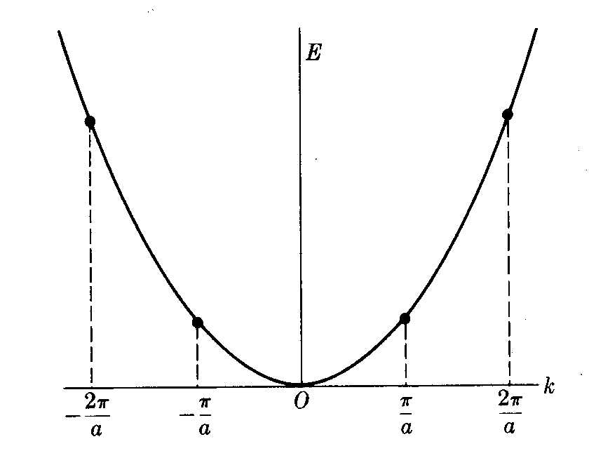
Figura 1

Por lo tanto, el modelo permite E_{k} (ponemos el subíndice para indicar la dependencia con k) continuos. Debido a esto no podemos calcular el ancho de una banda, pero la podemos estimar:
Supongamos una red lineal de longitud L y N iones separados por una distancia a
$L=\text{Na}$ (3)
Para que en esta red se produzcan ondas estacionarias $λ$debe satisfacer:
$n\left(\frac{λ}{2}\right)=L$ (4)
Es decir, el largo de la red debe ser un número entero de $\frac{λ}{2}$. Esto es por el mismo motivo que cuando se juega al “juego de saltar a la soga” solo se puede saltar en la medida que los que giran la soga lo hagan formando una onda con $\frac{λ}{2}$ igual a la distancia entre ellos.
Donde para cada número entero n se obtiene un estado estacionario. Sabemos además que habrá N estados (por lo visto en la clase anterior). Por lo tanto

n=1,2,3,...,N
$k=\frac{2π}{λ}$ ⇒ $k=\frac{nπ}{L}=\frac{nπ}{\text{Na}}$ (5)
Así que ven cómo acá hemos usado el mismo procedimiento que usamos en el caso de una partícula en una caja de potencial infinito donde debido a que $Ψ=0$ cuando $x=L$ nos conducía a que $k=\frac{nπ}{L}$. Ahora es la condición (4) lo que nos condujo a esto. La diferencia entonces entre niveles sucesivos de k es $\frac{π}{\text{Na}}$. Si n toma su valor máximo N tendremos que
$k_{\text{max}}=\frac{π}{a}$ (6)
De esta forma k tomará valores en el rango $\left[−\frac{π}{a}:\frac{π}{a}\right]$. La energía de la banda, que es también el ancho de la banda, es
$E_{\text{max}}=\frac{p_{\text{max}}^{2}}{2m_{e}}=\frac{ℏ^{2}k_{\text{max}}^{2}}{2m_{e}}=\frac{ℏ^{2}π^{2}}{2m_{e}a^{2}}=\frac{h^{2}}{8m_{e}a^{2}}$ (7)
Recuerden que la energía de una partícula en una caja de pozo infinito es $E=\frac{n^{2}h^{2}}{8{\text{mL}}^{2}}$. La diferencia con el caso estudiado ahora es la existencia de una E_{max} debido a que, mientras que en la partícula en una caja podíamos tener una cantidad infinita de estados, en el caso estudiado ahora sabemos que el número se limita a N. La energía del estado con el n máximo nos dá E_{max} que es el ancho de la banda. Noten que añadir más iones significa agregar más estados (lo vimos en la clase anterior); pero la periodicidad de la red, que determina k_{max} según (6) permanece igual. De esta forma el ancho de la banda, dado por E_{max}, no varía con N.
Hemos podido estimar entonces el ancho de la banda en un sólido a partir de un modelo sencillo. Ahora podemos preguntarnos cómo se distribuyen los electrones en la banda entre el nivel de energía cero (el nivel de energía más bajo de la banda) y su valor máximo E_{max} calculado en (7). Para responder a esto debemos conocer el número de niveles de energía dN(E) en un dE disponibles para una partícula libre en una caja de volumen V. Este valor es:
$\text{dN}(E)=\frac{4πV(2m^{3})^{\frac{1}{2}}}{h^{3}}E^{\frac{1}{2}}\text{dE}$ (8)
Veamos entonces como se llega a la ecuación (8). Sabemos de la unidad anterior que la energía de una partícula en una caja de ancho a tridimensional es:
$E=\frac{π^{2}ℏ^{2}}{2{\text{ma}}^{2}}(n_{1}^{2}+n_{2}^{2}+n_{3}^{2})$ (9)
Por lo tanto, para valores pequeños de a, los niveles de energía están muy espaciados. Pero para una caja muy grande, como los electrones en un metal, los niveles de E sucesivos están tan juntos que prácticamente forman un espectro continuo. Busquemos entonces cuantos niveles de E hay en un dE cuando la caja es muy grande. Para ello introduzcamos las coordenadas ξ ,η, ζ en un cierto espacio de representación. Veamos entonces la Figura 2.
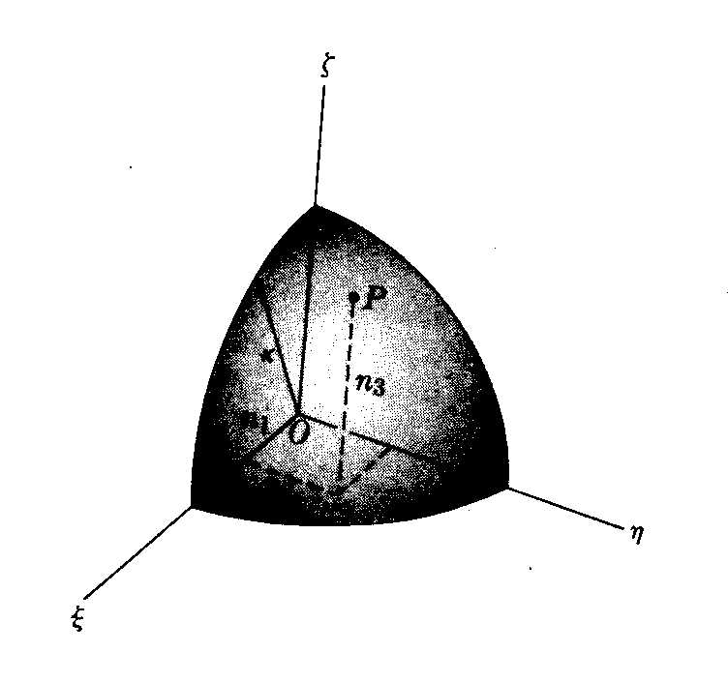

Figura 2

Cada punto P de coordenadas ξ=n₁, η=n₂, ζ=n₃ representa en este espacio a un nivel de energía y a cada uno de esos puntos corresponde, en este espacio, una celda de volumen unitario. Por lo tanto el número total de puntos con coordenadas enteras dentro de la esfera será igual al volumen de la esfera $=\frac{4}{3}{πk}^{3}$. Definiendo $k^{2}=ξ^{2}+η^{2}+ζ^{2}$; entonces el número de puntos que tienen coordenadas enteras y positivas y que caen sobre la superficie de una esfera de radio k nos dá el número de diferentes estados asociados con esa energía E:
$$E=\frac{π^{2}ℏ^{2}}{2{\text{ma}}^{2}}k^{2}$$
Para hallar el número de estados N(E) con energía entre 0 y E, debemos determinar el volumen de un octante de la esfera de radio k (ya que n₁, n₂ y n₃ son positivos). De esta forma
$N(E)=\frac{1}{8}\left(\frac{4}{3}{πk}^{3}\right)=\frac{π}{6}V{\left(\frac{2\text{mE}}{π^{2}ℏ^{2}}\right)}^{\frac{3}{2}}=\frac{8πV}{3h^{3}}{\left(2m^{3}\right)}^{\frac{1}{2}}E^{\frac{3}{2}}$ (10)
con V=a³ es el volumen de la caja de potencial cuadrado. El número de estados con E entre E y E+dE se obtiene diferenciando la ecuación anterior:
$\text{dN}(E)=\frac{4πV(2m^{3})^{\frac{1}{2}}}{h^{3}}E^{\frac{1}{2}}\text{dE}$ (11)
Obteniendo así la ecuación (8) que queríamos demostrar.
Usando esto, podemos calcular el número total de electrones dn por unidad de volumen con E entre E y E+dE en la banda (considerando dos electrones por nivel de energía):
$\text{dn}=\frac{8π(2m_{e}^{3})^{\frac{1}{2}}}{ℏ^{3}}E^{\frac{1}{2}}\text{dE}=g(E)\text{dE}$ siendo $g(E)=\frac{\text{dn}}{\text{dE}}$. A esta función g(E) se la llama entonces función densidad de estados de energía de los electrones libres en un sólido y se muestra en la Figura 3.
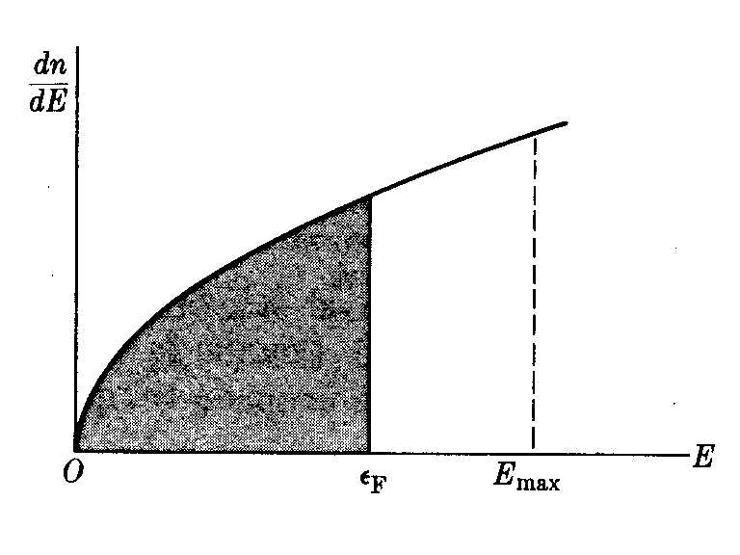
Figura 3

De esta forma, la distribución de los niveles de energía en la banda será de la forma mostrada en la Figura 4, es decir, como lo indica la Figura 3, la densidad de estados irá en aumento con la energía dentro de la banda. En la Figura 4(a) se muestra el caso de la ubicación de los electrones en el estado fundamental de la banda, es decir cuando los electrones ocupan los niveles de energía más bajos posibles cumpliendo con el principio de exclusión de Pauli. La Figura 4(b) muestra el caso de un nivel excitado. Se indica el valor relativo de la diferencia entre estados respecto a el valor de energía kT (siendo k la constante de Boltzman). El valor de kT se utiliza como valor de la energía térmica de los átomos de un sistema en equilibrio a una dada temperatura, así que es la energía que puede ser transmitida por choque entre un átomo y otro debido a su energía cinética (recuerden que la temperatura está directamente relacionada con la energía cinética media de los átomos en el sistema). Así que vemos que la diferencia entre niveles de energía para los niveles ocupados más altos en la banda es del orden de kT, esto significa que los electrones pueden saltar de un estado a otro debido a la energía que reciben por la colisión entre átomos debido a que el sistema está a una dada temperatura.

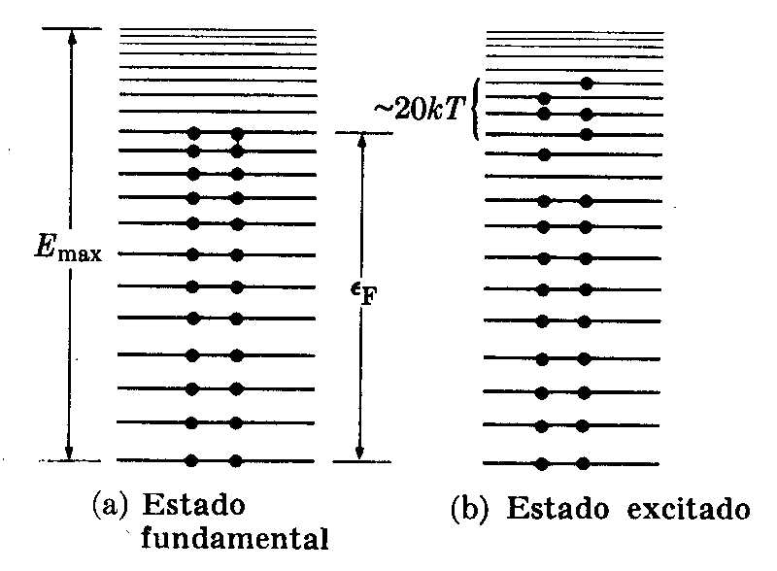
Figura 4

El número de electrones por unidad de volumen que pueden ser acomodados hasta una energía E dada es:
$n=\int_{0}^{E}{g(E)\text{dE}=\frac{8π(2m_{e}^{3})^{\frac{1}{2}}}{h^{3}}\int_{0}^{E}{E^{\frac{1}{2}}\text{dE}=\frac{\text{16}π(2m_{e}^{3})^{\frac{1}{2}}}{3h^{3}}E^{\frac{3}{2}}}}$ (12)
A 0 Kelvin, el metal está en su estado fundamental mostrado en la Figura 4(a). Si el número total de electrones por unidad de volumen es igual a n₀ y es menor al número de niveles disponibles en la banda, los electrones ocuparán todos los estados de E permitidos hasta el nivel llamado Energía de Fermi =ε_{F}. Usando (12) este valor será entonces:
$ε_{F}=\frac{h^{2}}{8m_{e}}{\left(\frac{3n_{0}}{π}\right)}^{\frac{2}{3}}$ (13)
Cuando una banda no está completa, es relativamente fácil excitar los electrones más altos a los niveles más cercanos (como se muestra en la Figura 4(b)). Si ε_{F} es el ancho de la banda, significa que está completamente ocupada.
Con kT solo los niveles más altos son excitados (kT∼ 0.025 eV a temperatura ambiente). El valor de kT a temperatura ambiente es chico respecto a el valor de ε_{F} (∼ 2-4 eV) y el principio de exclusión hace que sea imposible excitar los electrones de baja E a los estados vecinos ocupados. La Figura 5 muestra algunos valores de ε_{F} para distintos átomos.
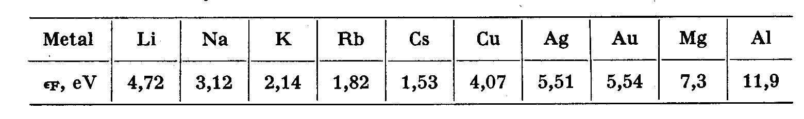
Figura 5

La Figura 6 nos muestra la distribución de electrones entre los diferentes niveles de E en un estado de la red excitado térmicamente. El esquema ya no es como el mostrado en la Figura 3 que se correspondía con la Figura 4(a) sino mas bien el mostrado en la Figura 6 que se corresponde con la situación mostrada en la Figura 4(b).

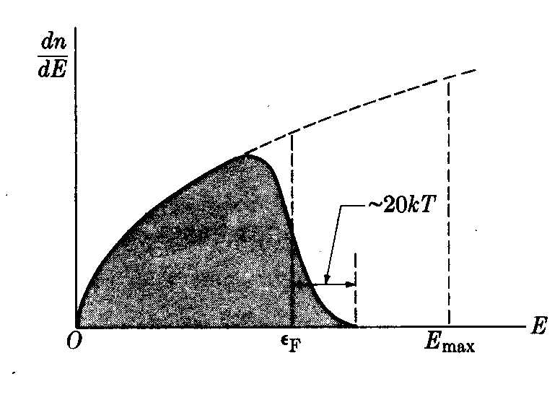
Figura 6

En conclusión, a 0 Kelvin ε_{F} es el nivel de energía ocupado más alto. A una dada temperatura mayor a 0 Kelvin, como kT es mucho menor que ε_{F} solo muy pocos electrones (los de mayor energía) son excitados a valores mayores de ε_{F}.

Clase 12. 2^{da} parte. (continuación)

A continuación veremos como usar la mecánica cuántica para obtener una mejor descripción del movimiento electrónico dentro de un metal. Resolveremos la ecuación de Schrödinger para un potencial periódico y veremos cómo de esta resolución surge la existencia de las bandas. En la clase 12 entendimos cualitativamente el porqué de la existencia de las bandas y como calcular el número de estados en cada banda. Ahora veremos que la resolución de la ecuación de Schrödinger nos lleva al mismo resultado. Sin embargo, y como suele pasar a menudo en mecánica cuántica, la complejidad matemática de la resolución de la ecuación de Schrödinger nos hace perder las causas físicas del porqué son las cosas como son.

Teorema de Bloch

Antes de estudiar el movimiento de un electrón en un potencial periódico, veamos una propiedad general de las funciones de onda en potenciales periódicos.
Para un electrón libre con energía potencial E_{p} constante la función de onda puede escribirse (ver ecuación 1 de la clase 13):
$χ(x)=e^{±\text{ikx}}$ (1)

Si el espaciamiento entre iones en la red es d, la energía potencial a una distancia x del origen será igual a la energía potencial a una distancia x+d, x+2d, etc. Asi que:

$E_{p}(x)=E_{p}(x+d)$ (2)

A esto se le llama potencial periódico. Existe un teorema postulado por Bloch que indica que, para una partícula que se mueve en un potencial periódico, la función de onda $χ(x)$es de la forma:
$χ(x)=u_{k}(x)e^{±\text{ikx}}$ (3)
con
$u_{k}(x)=u_{k}(x+d)$ (4)
La función $u_{k}(x)$ modula entonces a la función $e^{±\text{ikx}}$ y tiene la misma periodicidad que el potencial. Debido a (2), esperamos que la probabilidad de encontrar a la partícula en un punto x dado es la misma que la probabilidad de encontrarla en un punto x+d. Esto está asegurado con (4) y puede verse a partir de las expresiones de la densidad de probabilidad ${\left|χ(x)\right|}^{2}$
$$χ^{}(x)χ(x)=u_{k}^{}(x)e^{−\text{ikx}}u_{k}(x)e^{\text{ikx}}=u_{k}^{}(x)u_{k}(x)$$
De esta forma si
$$u_{k}(x)=u_{k}(x+d)$$
tenemos
$$χ^{}(x)χ(x)=χ^{}(x+d)χ(x+d)$$

La forma específica de la función $u_{k}(x)$ dependerá de la forma del potencial E_{p}(x).

Modelo de Kronig-Penney de un cristal

La energía potencial eléctrica entre un electrón y su ión debido a la atracción coulómbica es:
$$E_{p}(x)=−\frac{1}{4{\text{πε}}_{0}}\frac{q\left|e\right|}{x}$$
La forma de este potencial la hemos visto en la Figura 1 de la Clase 12. En el caso de la presencia de dos iones, tendremos la Figura 2 de la Clase 12 y para muchos iones, la Figura 3 de la Clase 12.
Para simplificar las cosas, reemplacemos el potencial de la Figura 3 de la Clase 12 por un potencial que consiste en pozos periódicamente espaciados como se muestra en la Figura 1.
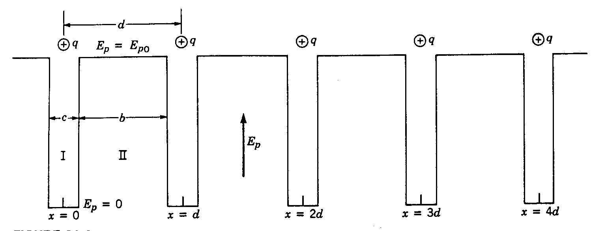
Figura 1

Así que entonces la energía potencial es una serie de pozos cuadrados de ancho c, espaciados una distancia b entre sí, de modo que la periodicidad es d=b+c. La energía de los pozos es –E_{p0}. Sin embargo, es conveniente correr el cero de energía potencial tal que el fondo del pozo tenga E_{p}=0 y el tope tenga E_{p}= E_{p0}. La energía potencial de la Figura 1 tiene la misma periodicidad que la mostrada en la Figura 3 de la Clase 12. Este modelo de energía potencial se llama modelo de Kronig-Penney.
Para encontrar el comportamiento de los electrones en este potencial periódico, debemos encontrar la función de onda que resuelva la ecuación de Schödinger que lo contenga. No vamos a ver todos los detalles matemáticos, pero sí veremos los pasos que se deben seguir a fin de entender el origen de los resultados finales.
Debido a que el potencial vale 0 o E_{p0}, resolveremos el problema separadamente en dos regiones I y II (como hemos hecho al buscar la función de onda para un pozo o barrera). Luego impondremos las condiciones de continuidad para $χ$ y $\frac{∂χ}{∂x}$ y los requerimientos de periodicidad. Consideremos el caso de E<E_{p0} (como hicimos en el caso del problema del pozo y la barrera).

Región I

En la región I, E_{p}=0 y por lo tanto la ecuación de Schödinger se escribe:
$−\frac{ℏ^{2}}{2m}\frac{d^{2}χ_{I}}{{\text{dx}}^{2}}={Eχ}_{I}$ (5)
donde χ_{I} es la función de onda de la región I. Reordenando términos, tenemos
$\frac{d^{2}χ_{I}}{{\text{dx}}^{2}}+γ^{2}χ_{I}=0$ donde $γ=\sqrt{\frac{2\text{mE}}{ℏ^{2}}}$ (6)
Usando el teorema de Bloch sabemos que, $χ_{I}(x)=u_{I}(x)e^{\text{ikx}}$. Si sustituimos esta función de onda en (6) obtenemos una ecuación diferencial para u_{I},
$\frac{d^{2}u_{I}}{{\text{dx}}^{2}}+2\text{ik}\frac{{\text{du}}_{I}}{\text{dx}}+\left(γ^{2}−k^{2}\right)u_{I}=0$ (7)
La solución de esta ecuación diferencial es
$u_{I}(x)={\text{Ae}}^{i(γ−k)x}+{\text{Be}}^{−i(γ−k)x}$ (8)
siendo A y B constantes arbitrarias.

Región II

En la región II E_{p}=E_{p0} y la ecuación de Schödinger se escribe
$−\frac{ℏ^{2}}{2m}\frac{d^{2}χ_{\text{II}}}{{\text{dx}}^{2}}+E_{p0}χ_{\text{II}}={Eχ}_{\text{II}}$ (9)
donde χ_{II} es la función de onda en la región II. Reordenando términos tenemos
$\frac{d^{2}χ_{\text{II}}}{{\text{dx}}^{2}}−ξ^{2}χ_{\text{II}}=0$ donde $ξ=\sqrt{\frac{2m\left(E_{p0}−E\right)}{ℏ^{2}}}$ (10)
Si sustituimos $χ_{\text{II}}(x)=u_{\text{II}}(x)e^{\text{ikx}}$, obtenemos una ecuación diferencial para u_{II} cuya solución es
$u_{I}(x)={\text{Ce}}^{(ξ−\text{ik})x}+{\text{De}}^{−(ξ−\text{ik})x}$ (11)
siendo C y D constantes arbitrarias.

El siguiente paso es imponer los requerimientos de continuidad y periodicidad entre las regiones I y II. En la Figura 1 vemos que las regiones I y II se unen en x=c/2 (noten que el valor x=0 está tomado en el medio del primer pozo de la izquierda de la Figura 1, por lo tanto, al ser c el ancho del pozo, las regiones se juntan en c/2) , por lo tanto las funciones de onda χ_{I} y χ_{II} ,y sus derivadas deben ser iguales en este límite
$χ_{I}\left(\frac{c}{2}\right)=χ_{\text{II}}\left(\frac{c}{2}\right)$ (12)
$\frac{{dχ}_{I}}{\text{dx}}\left(\frac{c}{2}\right)=\frac{{dχ}_{\text{II}}}{\text{dx}}\left(\frac{c}{2}\right)$ (13)
Además, deben cumplirse los requerimientos de periodicidad. Esto puede hacerse eligiendo puntos separados una distancia d, tal como x=-c/2 y x=b+c/2. Cuando sustituimos las funciones χ por funciones de Bloch, esto es $χ(x)=u_{k}(x)e^{+\text{ikx}}$(igual resultado se obtendría si partiésemos de $χ(x)=u_{k}(x)e^{−\text{ikx}}$), los requerimientos de periodicidad para u(x) son
$u_{I}\left(−\frac{c}{2}\right)=u_{\text{II}}\left(b+\frac{c}{2}\right)$ (14)
$\frac{{\text{du}}_{I}}{\text{dx}}\left(−\frac{c}{2}\right)=\frac{{\text{du}}_{\text{II}}}{\text{dx}}\left(b+\frac{c}{2}\right)$ (15)
Estas 4 condiciones (12-15) conducen a 4 ecuaciones algebraicas lineares para las constantes A,B,C,D. Resolviendo estas ecuaciones, obtenemos que tienen solución si
$P\frac{\text{sin}γd}{γd}+\text{cos}γd=\text{cos}\text{kd}$ (16)
con
$P=\frac{{\text{mE}}_{p0}\text{bd}}{ℏ^{2}}$ y $γ=\sqrt{\frac{2\text{mE}}{ℏ^{2}}}$ (17)
(para obtener esta solución es necesario considerar que E_{p0}→∞ y b→0 mientras que el producto E_{p0}b se mantiene constante). Ojo, P en la ecuación (16) y (17) es un nuevo término, no el momento.

El principal resultado de la solución de la ecuación de Schödinger para el potencial periódico de la Figura 1 es que las únicas χ aceptables son aquellas que cumplen (16).
Tratemos ahora de entender el significado de (16). Debido a que $γ=\sqrt{\frac{2\text{mE}}{ℏ^{2}}}$ podemos decir que γ es una medida de la energía total. Además, siendo k el vector de onda, $k=\frac{2π}{λ}$, usando la relación de de Broglie, $λ=\frac{h}{p}$, tenemos $p=kℏ$. Así entonces k es una medida del momento de una partícula. La ecuación (16) entonces relaciona la energía total E del electrón con su momento p. (la expresión correspondiente para una partícula libre sería $E=\frac{p^{2}}{2m}=\frac{k^{2}ℏ^{2}}{2m}$). Encontrar una expresión analítica E(k) no es posible ya que la ecuación (16) no puede resolverse analíticamente. Sin embargo se puede resolver numéricamente. Es decir, elegimos un γ (una E), la metemos en la ecuación y la resolvemos para k. Esto no es difícil de hacer; en realidad es un ejercicio simple de programación computacional. Si hacemos esto, obtendremos un resultado muy interesante. Obtendremos que hay rangos de γ para los cuales k será un número real. Estos rangos de γ pueden separarse de otros rangos para los cuales k es imaginario. El momento de una partícula no puede ser imaginario, y la conclusión es la siguiente: Una partícula en este potencial periódico no puede tener valores de γ para los cuales k es imaginario; por lo tanto, los correspondientes valores de E para estos γ no son permitidos.
No necesitamos realizar el trabajo tedioso de elegir un γ y sustituirlo en (16) para mostrar esto. Podemos obtener el resultado cualitativo dibujando la parte izquierda de la ecuación (16), llamándola f(γd)
$$f(γd)=P\frac{\text{sin}γd}{γd}+\text{cos}γd$$
Por ejemplo, supongamos que $P=\frac{5}{2}π$. La función sin es periódica (Figura 2), y P/γd se comporta como se muestra en la Figura 3.
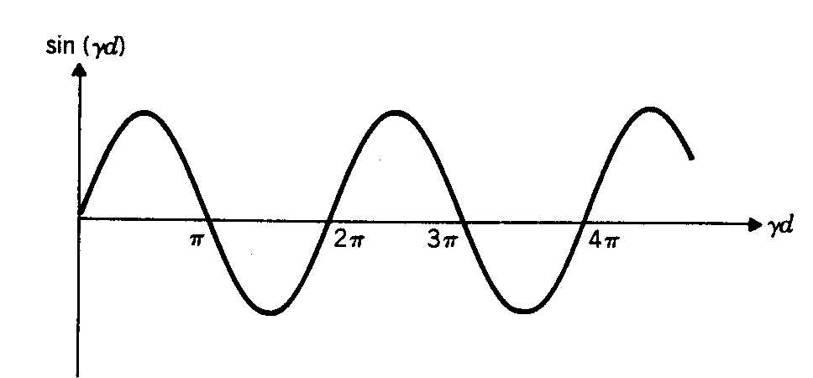
Figura 2
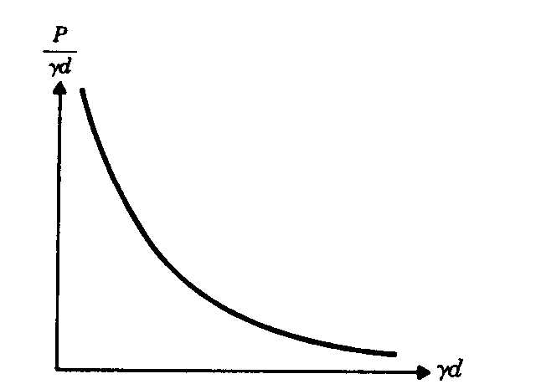
Figura 3

Cuando multiplicamos estas dos funciones para obtener el primer término de f(γd), obtenemos una función oscilante del tipo del sin γd, pero cuya amplitud decrece cuando aumenta γd. Algunos valores se muestran en la Figura 4.
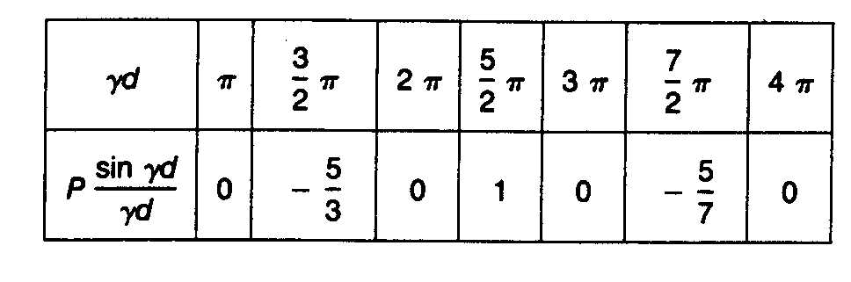
Figura 4

Entre 0 y π debemos tener cuidado, particularmente cerca de γd=0, porque cuando γd=0, Psinγd/γd=P0/0, que es indeterminado. Sin embargo podemos usar la regla de los límites de L´Hopital
$$\underset{x→0}{\text{lim}}\frac{\text{sin}x}{x}=\underset{x→0}{\text{lim}}\frac{\frac{d}{\text{dx}}\text{sin}x}{\frac{d}{\text{dx}}x}=\underset{x→0}{\text{lim}}\frac{\text{cos}x}{1}=1$$
De esta forma, en el límite de γd→0, sinγd/γd→1. Cuando γd comienza a aumentar desde 0, ambas sinγd y γd aumentan; sin embargo, su cociente decrece. Si expresamos γd en radianes, podemos ver fácilmente con la calculadora que sinγd/γd es una función decreciente de γd, que se vuelve 0 cuando γd=π. Ahora podemos poner todo esto y dibujar el primer término de f(γd), nos queda como se vé en la Figura 5.
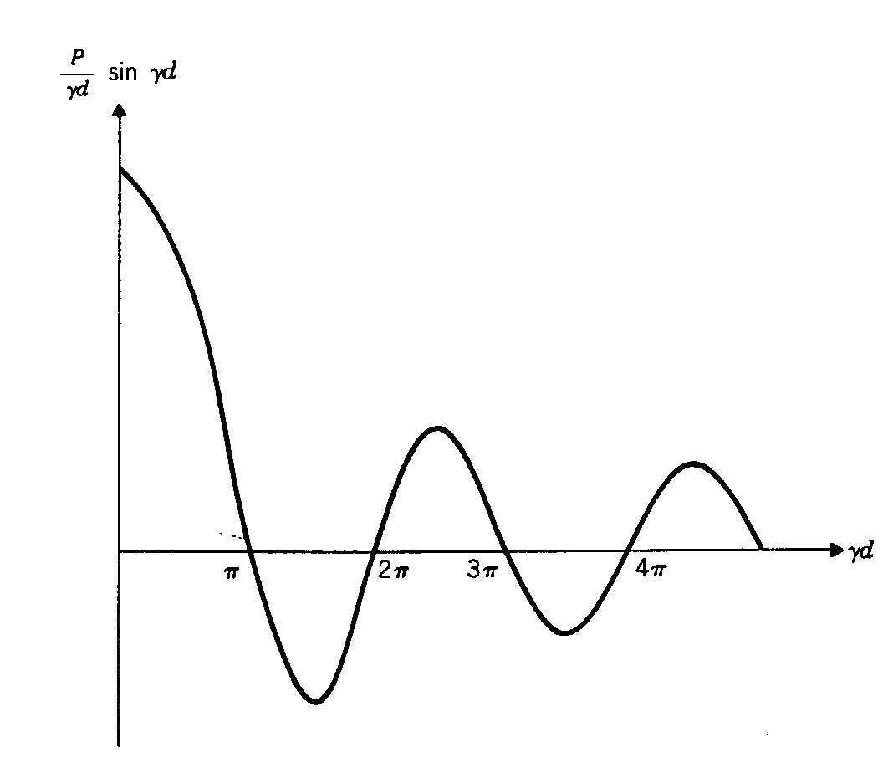
Figura 5

Vean que cuanto más grande sea P, mayor será la pendiente debido a que las posiciones de los ceros están fijas. Para obtener la función f(γd) completa, debemos agregar a la Figura 5 el término cosγd, mostrado en la Figura 6.
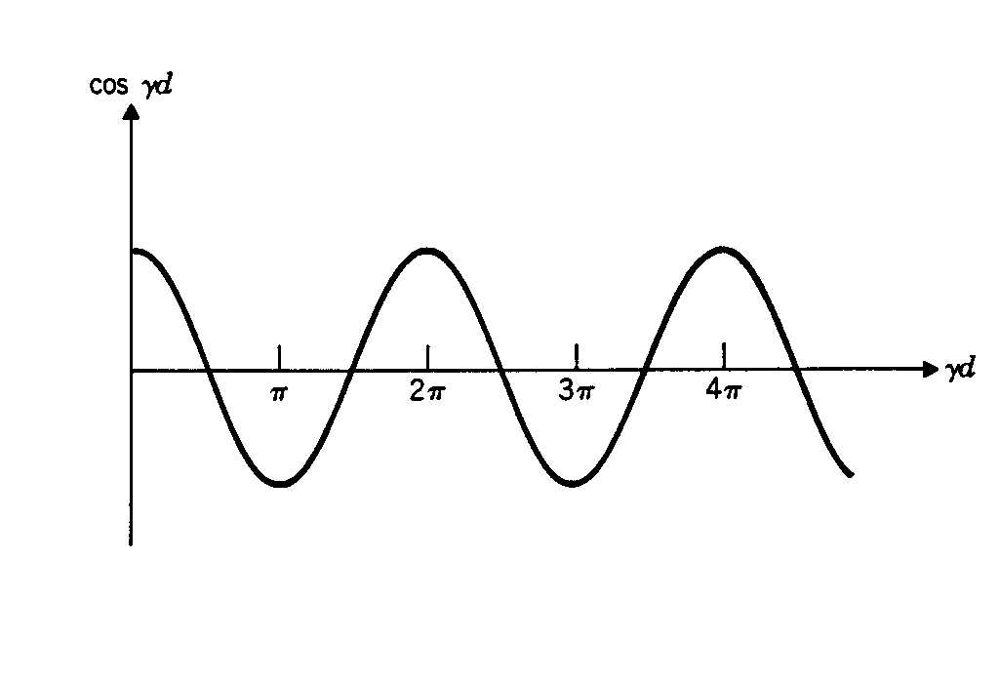
Figura 6

Entre 0 y π ambas funciones decrecen, por lo tanto f(γd) decrece y toma el valor –1 cuando γd=π. Luego de π, el primer término sigue decreciendo, pero el segundo término comienza a crecer. Debido a que cosγd cambia lentamente cerca del máximo y el mínimo, f(γd) continúa decreciendo por debajo de –1. En algún valor entre π y 3/2π la tendencia se revierte y f(γd) comienza a aumentar, llegando al valor +1 en 2π. Luego de 2π el primer término de f(γd) continua creciendo y el segundo término decrece. Igual que antes, el primer término crece más rápido que lo que decrece el segundo término y el resultado es que f(γd) sigue creciendo más de +1. En algún punto entre 2π y 5/2π la tendencia se revierte.
Estos argumentos se reflejan en la Figura 7. Lo más importante es notar que hay rangos de γd (zonas sombreadas) para los cuales el valor de f(γd) varía entre +1 y –1. Estos rangos de γd están separados por otros en los que f(γd) es o mayor que +1 o menor que –1. El ancho de las regiones sombreadas aumenta a medida que γd aumenta. La condición que tuvo que cumplirse para que las soluciones de la ecuación de Schödinger se acepten fue la ecuación (16)
$$f(γd)=\text{cos}\text{kd}$$
Debido a que coskd toma valores entre +1 y –1, esto significa que esta condición se satisface solo para aquellos valores de γ para los cuales f(γd) cae dentro de estos límites. Los valores de γ para los cuales f(γd) cae fuera de este rango corresponden a valores de γ para los cuales las condiciones de contorno no se satisfacen y, por lo tanto, estos γ (y las correspondiente E) no son físicamente aceptables. Concluimos entonces que el electrón puede tener energías dentro de ciertas bandas de energía pero no fuera de ellas: Hay bandas de energía permitidas y bandas prohibidas para el movimiento del electrón en un potencial periódico.
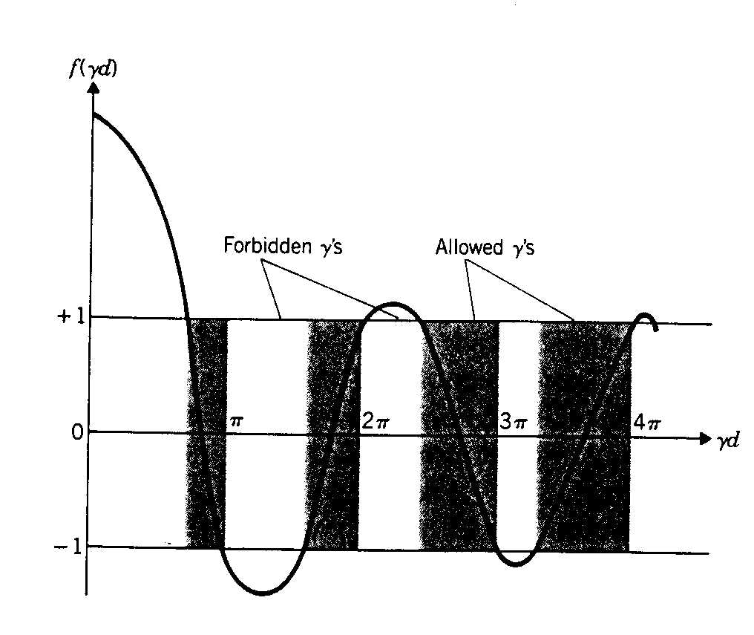
Figura 7

Otra conclusión importante es que el ancho de las bandas permitidas aumenta al aumentar γ (por lo tanto al aumentar E). La razón física de esto la hemos visto en la clase 12.

Relación de dispersión

Para una partícula libre la relación entre la energía E y el momento p es $E=\frac{p^{2}}{2m}$. Luego usando la relación de de Broglie $p=\frac{h}{λ}$ y la relación $λ=\frac{2π}{k}$ obtenemos
$$p=\frac{h}{λ}=\frac{\text{hk}}{2π}=ℏk$$
de esta forma obtenemos que
$$E=\frac{p^{2}}{2m}=\frac{k^{2}ℏ^{2}}{2m}$$
Esta relación entre la energía de una partícula y su vector de onda k se suele llamar relación de dispersión. Para la partícula libre esta relación es parabólica (la hemos visto en la Clase 13 Figura 1) y se muestra nuevamente dibujada con líneas a trazos en la Figura 8.
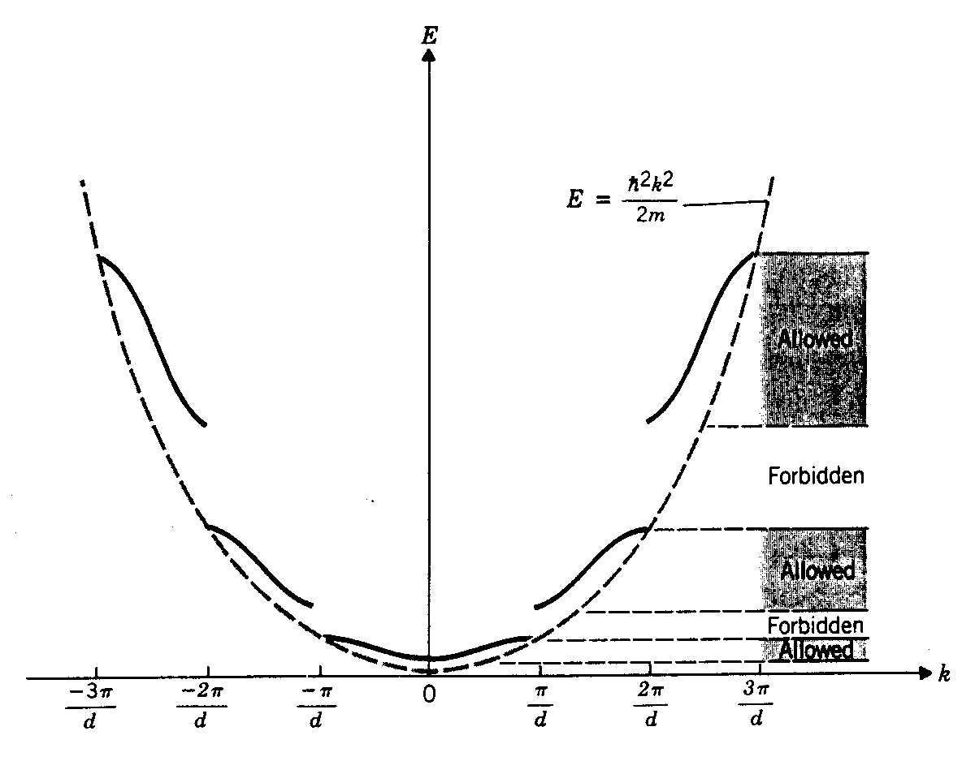
Figura 8

Cuando la partícula no está libre, la relación de dispersión suele ser más complicada. Así, como acabamos de ver, para un electrón moviéndose en un arreglo unidimensional de pozos de potencial la relación de dispersión está dada por la ecuación (16)
$P\frac{\text{sin}γd}{γd}+\text{cos}γd=\text{cos}\text{kd}$
con
$$γ=\sqrt{\frac{2\text{mE}}{ℏ^{2}}}$$
Vimos que esta ecuación solo puede resolverse numéricamente. Tomamos un valor de E, sustituimos en esta ecuación, y obtenemos el valor de k para el cual esta relación se cumple. Si esto lo repetimos sistemáticamente para otros valores de E nos podemos hacer una tabla de valores de E y sus correspondientes k. Al hacer esto veremos que existen intervalos de energía para los cuales no existe una solución con un valor de k real. Estos son los valores de E para los cuales el lado izquierdo de (16) es o mayor que +1 o menor que –1. Como ya vimos, esto es físicamente inaceptable y por lo tanto estos valores de energía son prohibidos. El resultado del procedimiento numérico que acabamos de comentar se muestra en líneas continuas en la Figura 8. Vemos que las líneas continuas contienen los valores de E y sus respectivos k para rangos específicos de E. Para otros intervalos de E el valor de k no está definido por líneas continuas, estas son energías prohibidas. Las energías permitidas y prohibidas están proyectadas a la derecha de la Figura 8 para representar el esquema de bandas de energía permitidas y prohibidas visto en la Clase 12.
El modelo de Kronig-Penney presentado acá muestra claramente la existencia de bandas de energía permitidas y prohibidas. También nos dá una expresión matemática para las curvas de E vs k. La comprensión física de la existencia de estas bandas la vimos en la clase 12. El modelo no nos contesta cúantos estados son permitidos en cada banda ya que γ es continua. Esto lo contestamos en la clase anterior. Sin embargo, según este modelo, la E puede tomar un número infinito de valores continuos dentro de una banda permitida. La razón de esto es que en el modelo de potencial periódico hemos asumido que la periodicidad es infinitamente larga. En un sólido real tenemos límites y, a pesar de que podamos tener 10²³ pozos de potencial, sigue siendo un número finito de pozos. Si introdujésemos condiciones de contorno, del tipo de las usadas para la partícula en una caja, es decir que χ sea 0 en los límites del sólido, veríamos que el espectro continuo dentro de una banda se transformaría en un espectro cuasicontinuo. En vez de hacer esto, nosotros vimos otra forma de obtener la existencia de las bandas en la clase 12 usando un método menos cuantitativo, menos matemático y menos riguroso (aunque actualmente puede complementárselo computacionalmente y hacerlo riguroso), pero que mostró claramente la razón física de la existencia de las bandas.

Guía para la discusión de la clase 12 (2^{da} Parte)

- Modelo de electrones libres. Función de onda y solución de la ecuación de Schödinger. Gráfico de energía vs k. Estimación del ancho de banda a partir del modelo. Función densidad de estados. ¿Cómo se distribuyen los estados dentro de la banda?. Cálculo de la energía de Fermi. ¿Cómo es en general el valor de la energía de Fermi respecto a kT? ¿Qué efecto tiene esto en la distribución de electrones dentro de una banda?.
- Teoría cuántica de los electrones en redes periódicas. Teorema de Bloch. Utilización en el modelo de Kronig-Penney. Obtención del gráfico Energía vs k a partir de este modelo.

